ТЕХНИЧЕСКОЕ ОПИСАНИЕ

к ГОСТ 12.4.303-2016 «Одежда специальная для защиты от пониженных температур. Технические требования».

Куртка зимняя Бригада СОП (тк.Смесовая,210), т.синий/васильковый

Согласовано:
Руководитель дизайн-бюро: Ненадова И.А.

Исполнители:

Конструктор: Дунаева А.А.
Технолог: Онучина О.А.
Токарева А.Р.

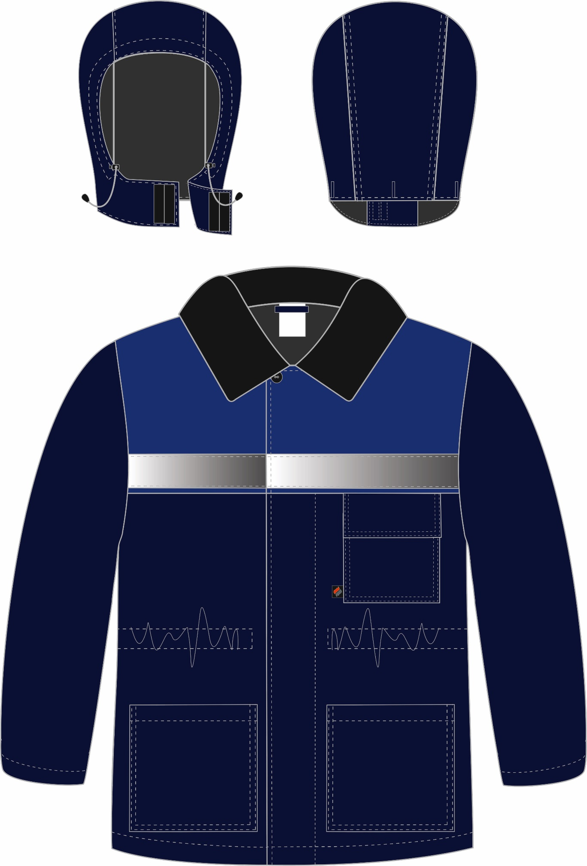
Рис. 1. Эскиз Куртка зимняя Бригада, вид спереди. Капюшон.

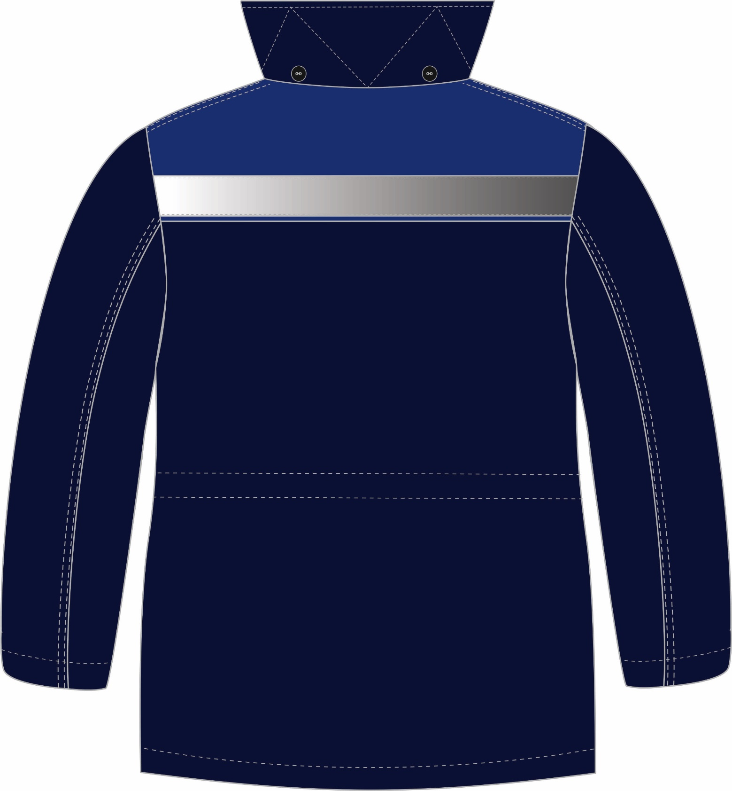

Рис. 2. Эскиз Куртка зимняя Бригада, вид сзади.

Изготовление и раскрой (отклонения от нитей основы в тканях и допуски при раскрое) куртки, должны соответствовать требованиям настоящего технического описания, основам промышленных методов обработки специальной одежды и образцу, утверждённому в установленном порядке.
Куртки по размерам должны изготавливаться на типовые фигуры, в соответствии с классификацией: по обхвату груди 80-140, по росту 158-200 по ГОСТ 31399-2009 и настоящего технического описания.
Табл. 1.
Обхват груди типовой фигуры, см
80-84 | 88-92 | 96-100 | 104-108 | 112-116 | 120-124 | 128-132 | 136-140
Рост типовой фигуры, см
158-164 |  | 170-176 |  | 182-188 |  | 194-200

Описание внешнего вида модели
Куртка зимняя Бригада предназначена для защиты работающих от пониженных температур в различных отраслях промышленности, изготавливается в соответствии с ГОСТ 12.4.303-2016 «Одежда специальная для защиты от пониженных температур. Технические требования».
Куртка прямого силуэта, с центральной супатной застёжкой на четыре петли и пуговицы, и одну верхнюю сквозную петлю и пуговицу. Куртка с притачным утеплителем, со съёмным утеплённым капюшоном.
Куртка по линии талии на кулисе, в которую вставлен полиэфирный шнур, выходящий через петли в подбортах. Кулиса настрачивается на изнаночную сторону куртки.
Полочки и спинка на кокетках из отделочной ткани. По кокеткам полочек и спинки настрочена светоотражающая полоса (далее СОП) шириной 50мм. Полочки с накладными карманами: левым нагрудным и двумя нижними карманами. Левый верхний накладной нагрудный карман с утеплённым клапаном, верхний срез которого входит в шов притачивания кокетки и застёгивающийся на ленту-контакт. Под шов притачивания клапана вставлена петля для бейджа из репсовой ленты. Верхний срез нижних накладных карманов обработан швом вподгибку с закрытым срезом. В нижний край переднего шва (со стороны супатной застёжки) настрачивания верхнего кармана на полочку вставлена тканевая этикетка-флажок «Факел».
Рукава втачные, двухшовные.
Воротник втачной, отложной. Верхний воротник меховой. Нижний воротник фигурно простеган с утеплителем.
Капюшон состоит из центральной и боковых частей. Капюшон застегивается на два участка ленты-контакт в подбородочной части. Капюшон пристёгивается к нижнему воротнику куртки на три вертикальные петли и пуговицы. По лицевому вырезу в кулису проложен полиэфирный шнур, выходящий через технические отверстия. Шнур регулируется при помощи фиксаторов.
Утеплённая притачная подкладка с втачными рукавами. На левую полочку подкладки настрочен нагрудный накладной карман из ткани верха. На внутренний накладной карман подкладки настрочена этикетка ФИО. Утеплитель с подкладкой простёган вертикальными параллельными строчками. В левый боковой шов вставлены запасной лоскут ткани с запасными пуговицами.

В горловину вставлена этикетка основная и вешалка из ткани верха.
Низ куртки и низ рукавовобработаны швом вподгибку с закрытым срезом.

